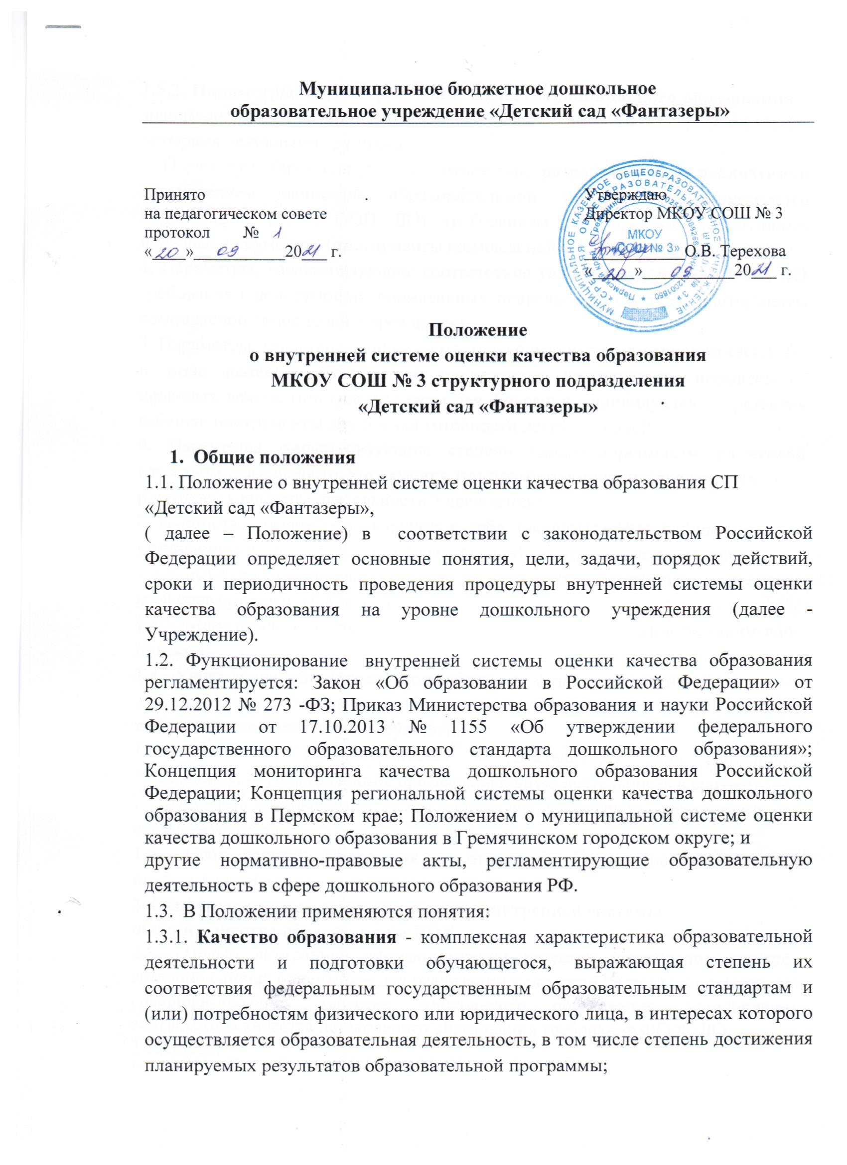
осуществляется образовательная деятельность, в том числе степень достижения планируемых результатов образовательной программы;
1.3.2. Параметры, характеризующие качество дошкольного образования – значимые характеристики качества дошкольного образования, представленные четырьмя основными группами:
1. Параметры, характеризующие соответствие разработанной и реализуемой Учреждением основной образовательной программы дошкольного образования (далее ООП ДО) требованиям действующих нормативных правовых документов (инструменты комплексной самооценки Учреждения).
2. Параметры, характеризующие соответствие условий реализации ООП ДО требованиям действующих нормативных правовых документов (инструменты комплексной самооценки Учреждения).
3. Параметры, характеризующие соответствие результатов освоения ООП ДО в виде целевых ориентиров требованиям действующих нормативных правовых документов (инструменты для фиксации индивидуального развития ребенка; инструменты для оценки готовности детей к школе);
4. Параметры, характеризующие степень удовлетворенности родителей качеством деятельности Учреждения (инструменты оценки удовлетворенности родителей качеством деятельности Учреждения).
Большинство параметров включает в себя так называемые «подпараметры», уточняющие и расширяющие содержание и объем отдельных параметров.
1.3.4. Комплексная оценка качества дошкольного образования – это оценка всей совокупности параметров.
1.3.5. Мониторинг – длительное и систематическое наблюдение за каким-либо объектом.
1.4. Учреждение обеспечивает разработку и функционирование внутренней системы оценки качества, обеспечивает оценку, учет и дальнейшее использование полученных результатов.
1.5. Положение распространяется на деятельность всех работников Учреждения, осуществляющих профессиональную деятельность в соответствии с трудовыми договорами, в том числе на работников, работающих по совместительству.
1.6. Срок данного Положения не ограничен. Положение действует до принятия нового.
2. Основные цели, задачи и принципы внутренней системы оценки качества образования в ДОУ
2.1. Целью внутренней системы оценки качества образования является создание единых ориентиров для реализации целостной системы и постоянного совершенствования качества дошкольного образования, установление соответствия качества дошкольного образования требования ФГОС ДО.
2.2.Задачи:
2.2.1. Повышать качество образовательных программ дошкольного образования;
2.2.2. Повышать качество содержания образовательной деятельности в образовательных организациях, реализующих программу дошкольного образования (далее - ДОО) в соответствии с образовательными областями (социально-коммуникативное развитие, познавательное развитие, речевое развитие, художественно-эстетическое развитие, физическое развитие);
2.2.3. Повышать качество образовательных условий в ДОО (кадровые условия, развивающая предметно-пространственная среда, психолого-педагогические условия);
2.2.4. Совершенствовать систему взаимодействия с семьёй (участие семьи в образовательной деятельности, удовлетворённость семьи образовательными условиями, индивидуальная поддержка развития детей в семье)
2.2.5. Совершенствовать условия по обеспечению здоровья, безопасности и качества услуг по присмотру и уходу;
2.2.6. Совершенствовать условия по повышению качества управления в ДОО.
2.3. Основными принципами являются:
-Принцип объективности, достоверности, полноты и системности информации о качестве образования;
-Принцип открытости и доступности информации и проведения процедуры оценивания качества дошкольного образования;
-Принцип минимизации системы показателей с учётом потребностей разных уровней управления. Сопоставимости системы показателей с муниципальными, региональными аналогами. Оптимальный подбор оценочных материалов. Чёткая система показателей и критериев при оценивании качества дошкольного образования;
-Принцип соблюдения морально-этических норм при проведении процедур и оценки качества образования в структурном подразделении.
2.4.Основные функции:
-Организация учебно-методического и организационно-технического сопровождения процедуры проведения мониторинговых исследований;
-Разработка и конкретизация показателей и критериев оценки качества образования;
-Формирование, сопровождение и ведение актуальной базы данных по результатам организации процесса оценки качества дошкольного образования;
-Сбор, обобщение, анализ и интерпретация информации, полученной в результате мониторинговых мероприятий по оценке качества дошкольного образования;
-Прогнозирование основных направлений развития системы образования на институциональном, муниципальном уровнях;
-Организация деятельности по информированию заинтересованных сторон о результатах организации и проведения мониторинговых процедур оценки качества дошкольного образования.
3. Показатели качества дошкольного образования
3.1.Качество образовательных программ дошкольного образования;
3.2.Качество образовательных условий в ДОО (кадровые условия, развивающая предметно-пространственная среда, психолого-педагогические условия);
3.3.Взаимодействие с семьёй (участие семьи в образовательной деятельности, удовлетворённость семьи образовательными услугами, индивидуальная поддержка развития детей в семье);
3.4.Охрана здоровья, обеспечение безопасности.
4.Общие подходы к организации процедуры оценки и качества дошкольного образования
4.На основе концепции МКДО РФ определены общие подходы к организации
процедуры оценки качества дошкольного образования:
4.1.Поддержка интересов и потребностей детей, детской инициативы, реализации принципов ФГОС ДО в образовательной деятельности ДОО;
4.2.Поддержка вариативности форм и методов дошкольного образования при сохранении единства образовательного пространства для дошкольников в Российской Федерации;
4.3.Изучение удовлетворённости родителей (законных представителей), воспитанников ДОО при оценке качества дошкольного образования;
4.4.Повышение объективности в оценивании качества дошкольного образования в счёт использования моделей разностороннего оценивания предусматривающее сочетание внутренней и внешней модели оценивания, привлечение к оцениванию родителей, экспертов, учредителей, и предоставления полноценной обратной связи оцениваемым, включение в модель оценивания различных форм оценивания, таких как оценивание качеств, регулирующей образовательную деятельность документации ДОО, оценивание качества образовательного процесса, пространственных и материально-технических условий методом экспертного наблюдения и др.,
4.5.Учёт разнообразия форм и особенностей функционирования ДОО (общеразвивающей направленности – компенсирующей направленности, городских – сельских; крупных – малокомплектных, с группами долговременного и кратковременного пребывания и т.д);
4.6.Учёт единства показателей качества дошкольного образования, используемых на всех уровнях управления системой образования в Российской Федерации.
4.7.ВСОКДО предусматривает 2 уровня оценки качества дошкольного образования: институциональный, муниципальный. Каждый уровень оценивания предполагает 2 части: инвариантную (определяется приоритетами государственной политики в сфере дошкольного образования) и вариативную (определяется приоритетами и особенностями ДОО образовательной деятельности на каждом уровне).

5. Порядок действий при проведении процедуры внутренней системы оценки качества дошкольного образования
5.1. Уровень управления – локальный (уровень Учреждения).
5.2. Процедура оценки качества дошкольного образования:
– мониторинг, включающий в себя:
1) наблюдение за собственной деятельностью по реализации ООПДО (в том числе самообследование, самооценка, самоанализ ООПДО, условий ее реализации и результатов ее освоения) с целью выявления ее соответствия нормативным требованиям, прогнозирования ее развития;
2) систему организации, сбора, хранения, обработки и распространения информации о реализации ООП ДО, ее соответствии нормативным требованиям.
– внутренний контроль, включающий в себя:
1) систематическую проверку (контроль) состояния учебно-воспитательной работы педагогов, с целью получения знаний о ходе и результатах деятельности педагогов и воспитанников (согласно годовому плану контроля воспитательно-образовательной работы в Учреждении).
5.3. Методы, применяемые при измерении параметров, характеризующих качество дошкольного образования, или соответствие дошкольного образования требованиям нормативных правовых документов:
- анализ (данных, документации и др.);
- наблюдение, в том числе включенное;
- визуальная оценка;
- беседа;
- сбор, формализация, группировка, обработка данных;
- анкетирование.
5.4. Проведение мониторинга планируется в начале и конце учебного года согласно годовому плану, что позволяет на основе результатов принять необходимые решения, оптимизирующие работу по реализации образовательной программы дошкольного образования.
5.5. Мониторинг достижения детьми планируемых результатов освоения ООП ДО в виде целевых ориентиров проводится в сентябре и апреле текущего учебного года, что позволяет обеспечить возможность оценки динамики достижений детей за счет сравнения с результатами предыдущего учебного года.
6. Результаты внутренней системы оценки качества образования
6.1. Итоги работы оформляются в схемах, графиках, таблицах, диаграммах, отражаются в справочно-аналитических материалах, содержащих конкретные, реально выполнимые рекомендации.
6.2. Мониторинговые исследования могут обсуждаться на заседаниях педагогического совета и совещаниях.

